Guía n°6: “Letra M”

Mi nombre es: __________________________________________________ Fecha: jueves 13 marzo 2025

Objetivo: Identificar la letra M, identificar su sonido (fonema) y escribirlo.
Instrucciones: Lee y observa con atención, luego realiza las actividades propuestas.
Pronuncia el sonido inicial de mi nombre. Suena igual que cuando nos gusta mucho una comida.
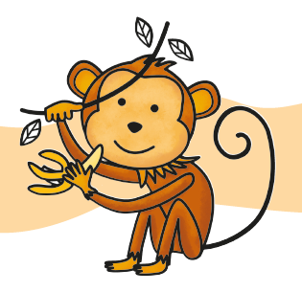
¡Hola amigos, soy yo nuevamente el mono Matías!

Recuerda usar tu mano como lápiz y escribe la letra M en el aire.

- Observa los dibujos y colorea o encierra solamente los que tengan m.
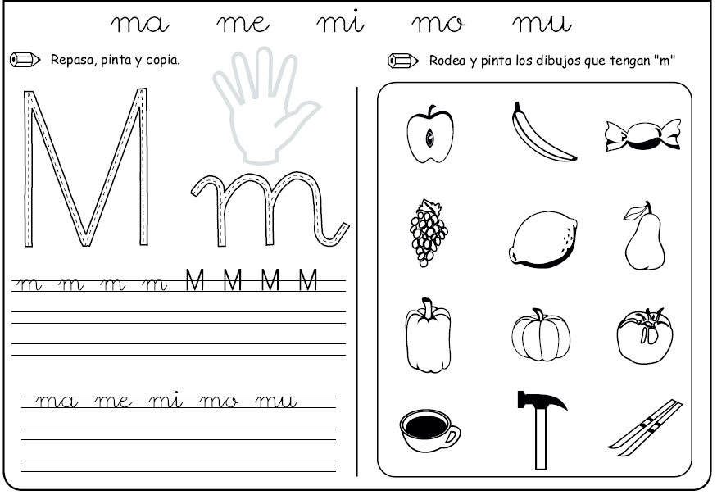

- Une la imagen con la palabra que corresponda. Fíjate en la primera sílaba de cada palabra.

moto
microscopio


mesa
manzana
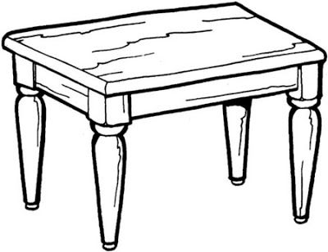

mula

- Observa las imágenes y completa las palabras según lo que falte con las sílabas iniciales ma-me-mi-mo-mu:
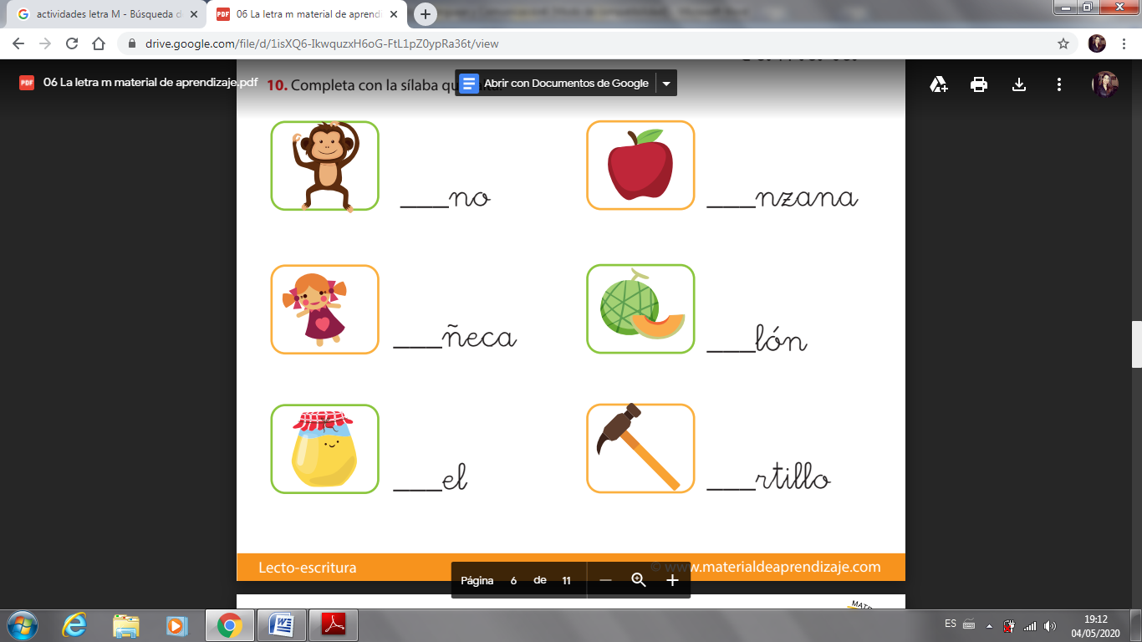

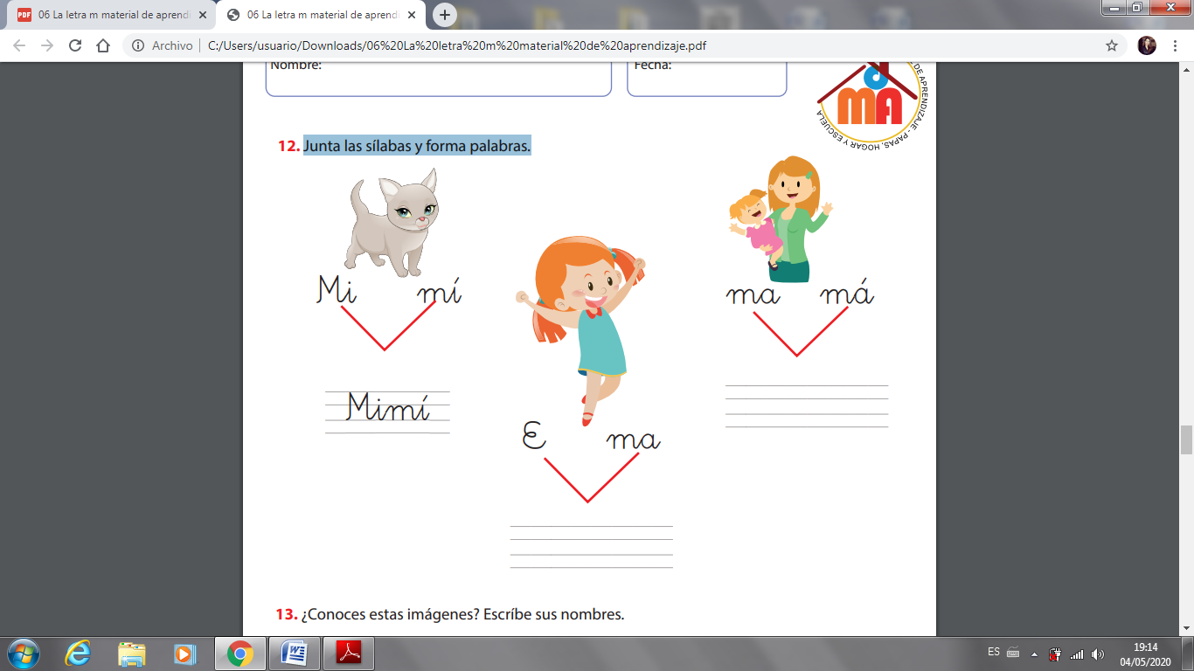
- Junta las sílabas y forma palabras.

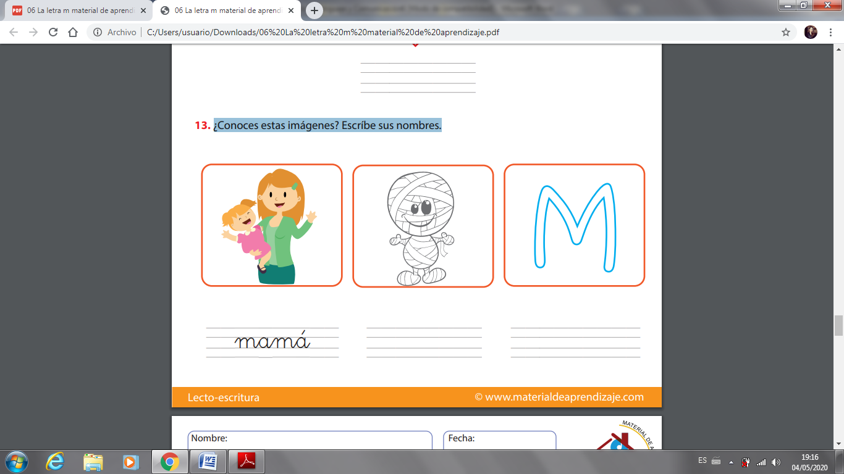
- ¿Conoces estas imágenes? Escribe sus nombres.

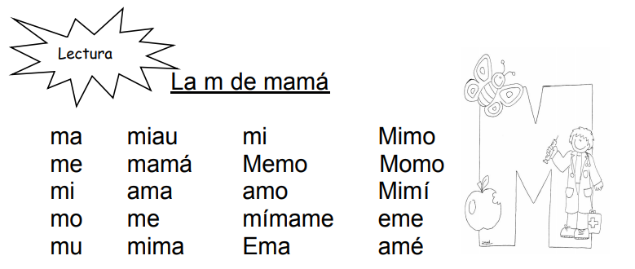
- Lee para reforzar.

*No olvides practicar la letra M de manera manuscrita:

